４．家久水浄化センターの見学
１．目標
- 下水道事業および下水処理施設（家久浄化センター）の概要について学習し、あわせて下水処理技術の実地見聞を行う．

２．基礎知識

表3.1下水道の種類

(1)公共下水道 | (a)公共下水道  市街地の下水を排除 → 処理場  排水施設の相当部分が暗渠  地方公共団体の管理
(1)公共下水道 | (b)特定公共下水道  工場や事業場から排出される汚水を排除処理する下水道  費用の一部は事業者負担
(1)公共下水道 | (c)特定環境保全公共下水道  1)自然保護下水道  天然の湖沼，人工湖を守るために整備される下水道  2)農村下水道  農村の生活環境整備のため
(2)流域下水道 | 2以上の市町村区域における下水を排除処理する下水道  一般には都道府県が建設管理
(3)都市下水路 | 雨水排除が目的で開渠が原則  (内のり径50cm以上，集水面積が10ha以上200ha未満)

表3.2 合流式と分流式の下水道の長所と短所

 |  | 合 流 式 | 分 流 式
系 統 |  | 汚水雨水共用管一系統 | 汚水管、雨水管（側溝）ニ系統
天時  雨天時 | 汚水  汚水  雨水 | 共用管 処理場  汚水＋雨水の一部 処理場  汚水＋雨水の一部 河海放流 | 汚水管 処理場  汚水管 処理場  雨水管 河海放流
建設面 | 管渠計画  施工  特殊工法の採用  建設費用 | 雨水を速やかに排除するため地形に順応しなければならない。  容易  大口径区間が多いので推進工法、シールド工法等の採用容易  小 | 複雑（特に交差点付近）  汚水管に雨水が流入しないよう細心の注意を要する。  採用困難  大
維持管理 | 誤設  管内体積  土砂の流入  管渠内の保守  有毒ガスの換気  下水処理上 | ない  晴天時汚物が沈殿しやすい。しかし、雨天時にフラッシュされるので管内掃除の頻度小となることもある。  雨天時に処理場に多量の土砂が流入し長年の間に沈殿池、消化槽等に堆積。  閉塞の心配なし。検査修理比較的用意（清掃の手間かかる）  有利  流入水濃度の変動大きく不利 | 危険性があるので要監視  管内体積は少ないが、フラッシュ効果は期待できない。  汚水管への雨水の流入はある程度避けられないが、土砂の流入は少ない。  汚水管は小口径のため閉塞の恐れあり（清掃は比較的用意）  不利  変動小さく有利
水質保全面 | 雨天時の越流  降雨初期の路面洗浄汚水 | 一定量以上になると未処理下水の混入した雨天時下水が河海に放流される。その汚染度は晴天時に管内に堆積したものが洗い出されてくるので極めてたかい。  雨量が少ないか多くても雨水滞水池を設ければ降雨初期の汚染した雨水を処理できる。 | なし（但し、汚水雨水系統の分離が不十分だと汚水管を通じて雨水が処理場に流入し処理能力をこえて一部放流しなければならなくなることがある。）  路面洗浄汚水が直接河海に放流される。

無機性物質
砂，泥，金属片等
浮遊性物質
有機性物質
食物片，固形排泄物，生物遺体等
下水
無機性物質
Na⁺,Ca²⁺,Mg²⁺,Cl⁻,NH₄⁺,NO₃⁻,PO₄²⁻,SO₄²⁻等
溶解性物質
有機性物質
炭水化物，タンパク質，脂肪，有機酸等

図3.13 下水に含まれる物質の分類

表3.12 主要な下水試験項目
試験項目 | 内 容
DO | 溶存酸素濃度(dissolved oxygen)の略。水中に溶存している分子酸素O₂の濃度(mg/l)。20℃の純水中の飽和溶存酸素濃度は8.84mg/lであり，他の溶存物質が高濃度になると，その値は低くなる。DOの量により，水質の良否の判定もでき，DOが大きい値の時，好気的で良好な水質であるといえる。
BOD | 生物化学的酸素要求量(biochemical oxygen demand)の略。20℃，5日間で水中の有機物を分解するために水中の微生物が消費した溶存酸素量を言う。水中の生物学的に分解可能な有機物量とほぼ等しいので，下水や環境水の汚染度指標，下廃水処理の管理指標として用いられる。
COD_{Mn}  COD_{Cr} | 化学的酸素要求量(chemical oxygen demand)の略。  COD_{Mn}は，酸化剤としてKMnO₄を用い有機物を酸化した際に消費された酸化剤中の酸素量によって表示される。  COD_{Cr}は，酸化剤とK₂Cr₂O₇を用いており，KMnO₄より酸化力が強いのでCOD_{Mn}に比べ有機物のほとんどが酸化される。COD_{Cr}は物質収支を取る際に便利で酸素収支の整合性の90％以上を取れる。  CODは，簡便迅速に結果が得られるのでBODの代替指標として用いられる。
SS  TS  VSS  VTS | 浮遊性物質(suspended solid)の略。  蒸発残留物(total solid)の略。  揮発性浮遊物質(volatile suspended solid)の略。  揮発性蒸発残留物(volatile total solid)の略。  SSは、水中に懸濁している物質で，網目2mmのふるいを通過し，孔径1μmのガラス繊維ろ紙に留まるものをいう。TSは試料を蒸発乾固したとき残る量である。VSSおよびVTSはSS，TSをそれぞれ600℃±25℃で30分間強熱することによって揮発する物質をいい，有機物の量を示す。  以下にSS，TS，VSS，VTSの関連性を示す。  (無機物量)＝TS－VTS：強熱残渣  (有機物量)＝VTS  (溶解性物質量)＝TS－SS  (溶解性有機物量)＝VTS－VSS  (溶解性無機物量)＝(TS－SS)－(VTS－VSS)  (浮遊性有機物)＝VSS  (浮遊性無機物)＝SS－VSS
PH | PHは，水素イオン濃度の逆数の対数をとったもので，pH7が中性で，それ以下が酸性，それ以上がアルカリ性と定義される。pH＝－log[H⁺]  家庭下水のpHは，7前後であるが，工場排水等では強酸，強アルカリの場合があるので注意を要する。
全窒素  有機性窒素  ｱﾝﾓﾆｱ性窒素  亜硝酸性窒素  硝酸性窒素 | 有機性窒素であるタンパク質等は，微生物によって分解されアンモニア性窒素となる。アンモニア性窒素は好気的条件下で，硝化細菌の作用によって亜硝酸性窒素を経て硝酸性窒素となる。  Nitrosomonas  NH₄⁺ + 3/2O₂ NO₂⁻ + 2H⁺ +H₂O  Nitrobactar  NO₂⁻ + 1/2O₂ NO₃⁻  また，亜硝酸性窒素と硝酸性窒素は嫌気的条件下で脱窒細菌の硝酸呼吸によって窒素ガスとなる。
全リン  有機性リン  無機性リン | リンはし尿，洗剤，肥料に多量に含まれており，下水中にも無機性リンや有機性リン化合物として存在している。窒素とともにリンは，生物にとって必須の元素であり，特に植物性プランクトンの大量発生である赤潮(富栄養化現象の一つ)の原因物質として認識されている。
大腸菌群 | 大腸菌は、糞便汚染ひいては病原菌汚染の指標として用いられる。我が国では，下水処理水中の大腸菌群は1ml中3000個以下と定められている。最近では，糞便性大腸菌，腸球菌や他の細菌を病原菌汚染の指標として用いることが研究されつつあり，一般の大腸菌群の不備な点を改善していくことが考えられている。

最初沈殿池
2時間
SSの50から60％を除去
流入下水
スクリーン
(滞留時間)
(役 割)
粗大狭窄物の除去
沈 砂 池
1分
0.2mm以上の砂を除去
ポ ン プ
曝気槽
(エアレーションタンク)
6～8時間
活性汚泥による有機物の酸化分解･細胞合成
最終沈殿池
返送汚泥
余剰汚泥
汚泥処理
塩素消毒
放 流
2.5時間
活性汚泥の沈殿除去
15分
病原菌の殺菌

図3.14 活性汚泥法のフロー

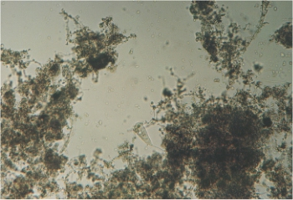
図－3.23 函館市の某処理場の活性汚泥写真

コンポスト化
乾燥
焼却
濃縮
消化
脱水
最終処分

図3.17 汚泥処理のフロー
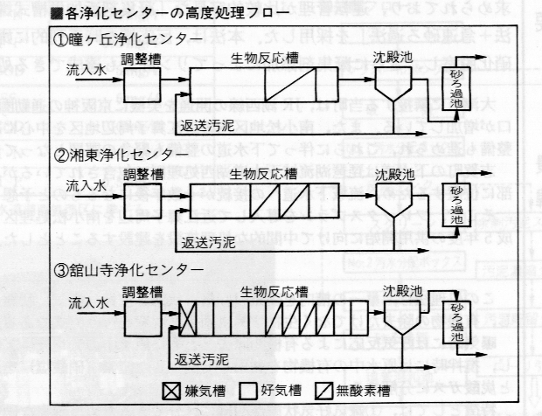

図3.18 処理フロー

表3.17 流入下水と処理水の水質
項 目 | 流 入 下 水 |  |  | 処 理 水
項 目 | 瞳ヶ丘 | 湖 東 | 舘山寺 | 瞳ヶ丘 | 湖 東 | 舘山寺
PH  SS (mg/l)  BOD (mg/l)  COD (mg/l)  T－N (mg/l)  NH4－N (mg/l)  NOX－N (mg/l)  T－P (mg/l)  PO4－P (mg/l) | 7.6  130  150  55  33  18  0.2  5.0  2.7 | 7.0  180  160  59  36  17  0.2  6.0  2.1 | 6.8  79  110  42  21  11  0.2  5.0  2.9 | 6.8  1  0.8  6.0  2.6  0.5  1.5  1.0  0.9 | 6.6  2  1.8  4.8  6.8  1.0  5.2  0.8  0.7 | 6.5  1>  0.8  4.2  2.4  0.1  1.9  0.7  0.6
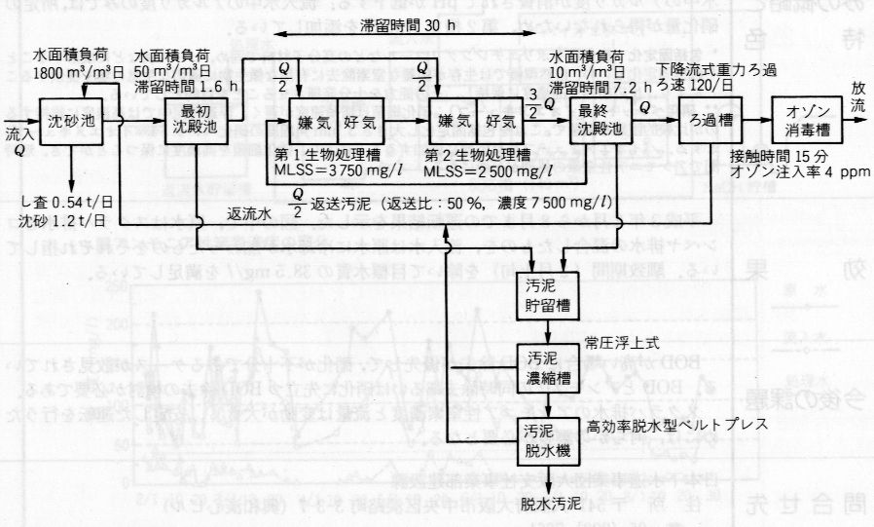

図3.19 処理フロー

